Fiche …… | Connaissance de géométrie | Sol2
Fiche …… | Patron de pavés | Sol2
Colorie en respectant les consignes suivantes :
- Tu dois utiliser le moins de couleurs possibles.
- 2 zones côte à côte ne peuvent pas avoir la même couleur.
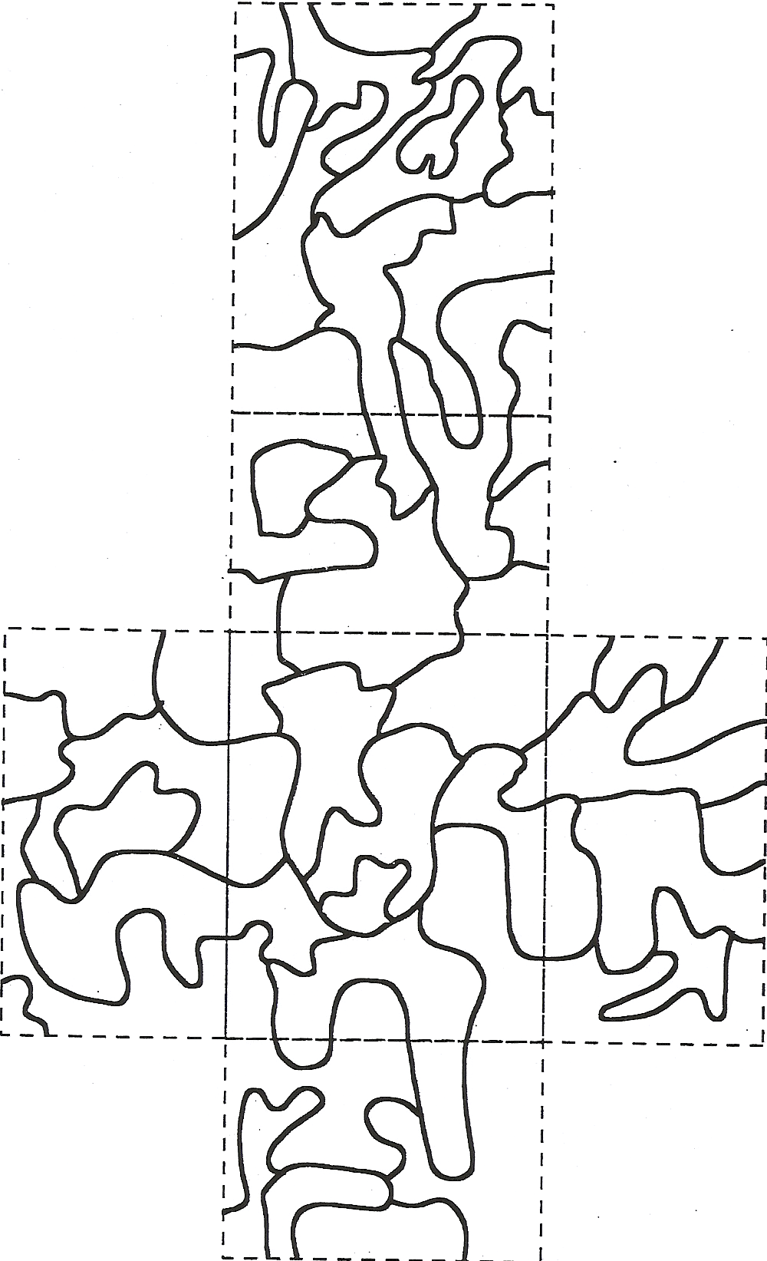
- Les couleurs doivent se rejoindre après construction du solide.

